Pielikums zemes nomas līgumam
Nr.ANPAP/________

Iznomājamās lauksaimniecības zemes shēma īpašuma “Neļķītes”,
kadastra Nr. 3676 006 0121, zemes vienībā ar kadastra apzīmējumu 3676 006 0121 Mārkalnes pagastā, Alūksnes novadā
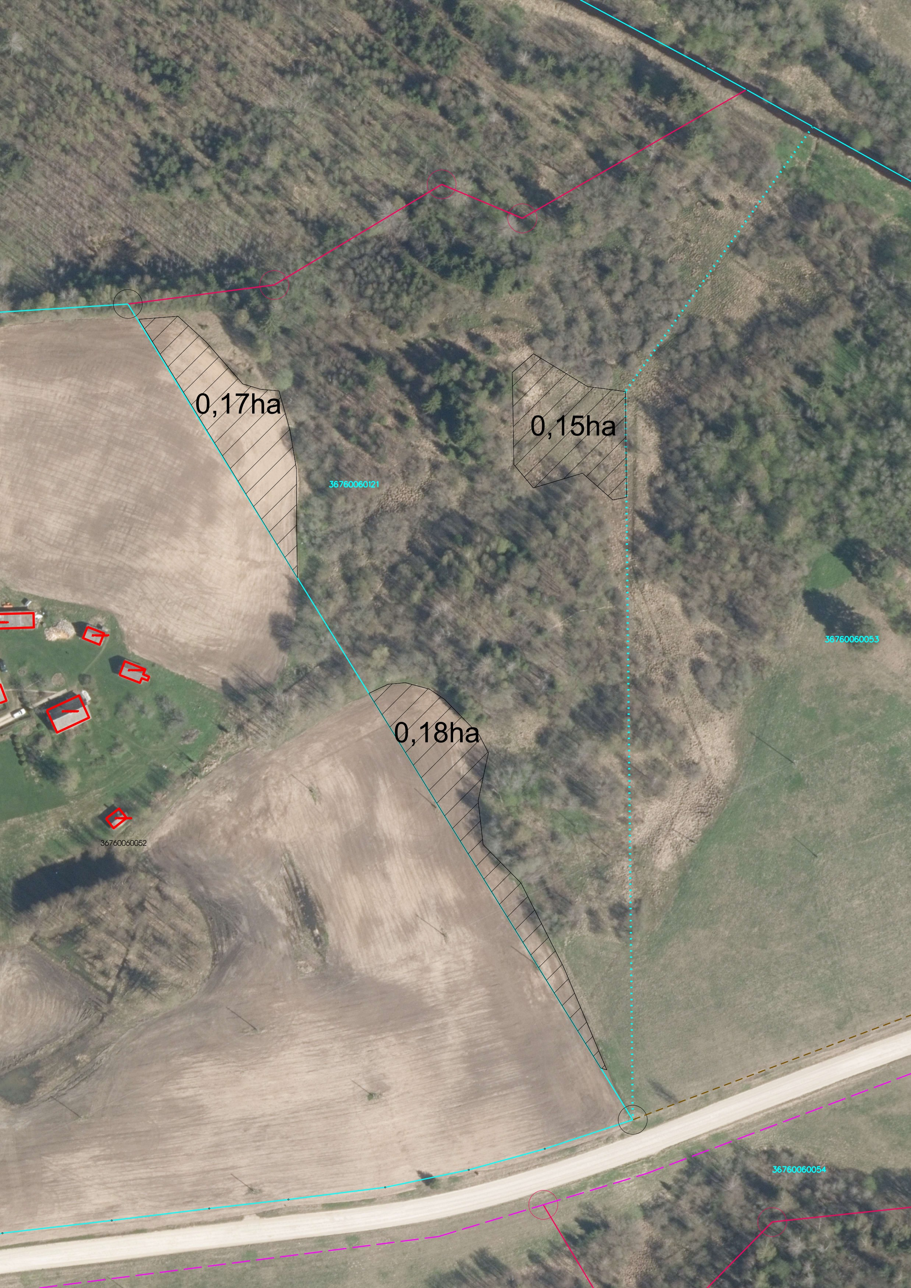

Iznomājamā lauksaimniecības zeme (kopā 0.5 ha)

